**平行四边形的面积**

**玄滩小学 程继风**

【**学习内容**】五年级上册P79例1，2，课堂活动.

【**学习目标**】

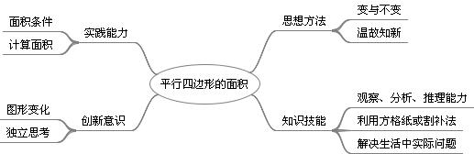

【**学习准备**】每组一个长方形和一个平行四边形

【**学习步骤**】

**一、情境**

师：出示长方形和正方形的车位，让学生帮教师选择一个面积较大的车位，价格是一样的。说出比较两个车位的大小算出面积即可（感受课堂教学与现实生活的距离,激发兴趣）

先回忆长方形的面积=长×宽，把长方形车位的面积先算出来5×3=15㎡。

提问：平行四边形的面积=？引出课题

板书课题：平行四边形的面积

**二、活动**

1.数一数

（1）出示课件：方格内的平行四边形

（2）独立数格子，组内交流，汇报。

（3）师：现实生活中用方格去算平行四边形的面积方便吗？你还有其它方法计算平行四边形的面积吗？

（4）提问：我们可以把平行四边形转化成哪些学过的图形来计算呢？

2.比一比

（1）小组合作：你发现了什么？

（2）如果沿平行四边形的高剪开，成为A、B两个图形。将图形A向右平移，合成什么？

3.剪一剪

把左边的三角形剪开拼在右边，会拼成什么图形？

4.长方形的长和宽与平行四边形的底和高有什么关系？

长方形的长河平行四边形的底相等，宽和高相等，由此得出：

长方形的面积=长ⅹ宽

平行四边形的面积=底ⅹ高

5.议一议

长方形与平行四边形有什么关系，怎样推导平行四边形的面积公式？

6.计算

（1）出示课件80页例2：回想平行四边形面积计算公式；说一说要用这个公式需要些什么条件，并计算。

（2）用方格的方法证实自己的计算是正确的，讨论。

7.试一试

大家都知道平行四边形的面积计算公式，学生独立完成，小组内交流算法

**三、导学**

1.把一个长方形木框拉成一个平行四边形，想一想：面积和周长变化了吗？

2.小组内实验验证。

3.小组代表汇报交流。长方形拉成平行四边形后，周长不变，面积变小了。

**四、运用**

1.完成练习

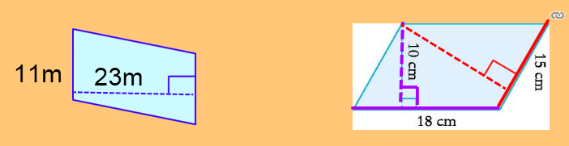

通过计算得出：平行四边形的底和高是互相对应的。

**五、评价**

1.分组总结，想一想这节课我们学习了些什么？

2.这节课我们班哪个组表现的好，哪个小朋友回答问题积极

3.这节课和大家合作特别愉快，同学们表现也很好，希望你们能够一直保持这样的学习态度，愉快学习。

六．作业 P80--81 1题，3题；选做4题

附：板书设计

**平行四边形的面积**

例1 长方形的面积=长ⅹ宽

平行四边形的面积=底ⅹ高